SuperGrid Institute réalise la première coupure DC à 50kV en associant un limiteur de courant de défaut supraconducteur et un disjoncteur
Dossier de presse, 20 janvier 2025

Les infos clés :
- SuperGrid Institute (Lyon, France) valide sa technologie de limiteur résistif de courant supraconducteur (RSFCL) associé à un disjoncteur mécanique pour le courant continu haute tension.
- Le RSFCL est une solution robuste, compacte et rapide, avec un fort potentiel pour le secteur offshore.
- Cette technologie peut être mise en œuvre dans les réseaux en courant alternatif (AC) et en courant continu (DC).

------------------------------------------------------------------------------------------------------------------
C’est une première mondiale : SuperGrid Institute a validé sa technologie de limiteur de courant de défaut supraconducteur (RSFCL) associée à un disjoncteur mécanique en courant continu (DC) lors de tests de grande envergure à 50kV. Le courant a été limité de 87% par rapport au courant prospectif ! Avec ces essais, SuperGrid Institute ouvre la voie à une nouvelle option de coupure pour la protection des réseaux haute tension en courant continu (HVDC). Compacte, la technologie RSFCL a notamment un fort potentiel pour le secteur énergétique offshore.
Avec l’essor des énergies renouvelables, les contraintes sont fortes sur les réseaux et l’augmentation des courants de défauts nécessitent de nouveaux dispositifs pour être contrôlés et éliminés tout en permettant la continuité de transmission de l’énergie.
La supraconductivité : une solution brillante pour la protection des réseaux électriques
SuperGrid Institute exploite le potentiel des matériaux supraconducteurs pour réduire efficacement les courants de défaut dans les réseaux électriques. Les supraconducteurs sont des matériaux remarquables qui révèlent tout leur potentiel à de très basses températures (environ -200°C). Ils présentent une résistance très élevée lorsque le courant est excessif (en cas de défaut) et n’ont aucun impact lorsque le courant est à un niveau normal.
Depuis sa création, il y a dix ans, l’entreprise n’a fait qu’accroître son expertise sur cette brillante solution (en participant notamment à des projets européens tels que FastGrid et SCARLET) particulièrement pertinente pour les réseaux à courant continu puisqu’il s'agit d'un système passif qui offre une sécurité maximale, sans avoir à utiliser de disjoncteurs ultra-rapides.
SuperGrid Institute a ainsi développé un prototype de limiteur résistif de courant de défaut supraconducteur (RSFCL) qui assure une conductivité parfaite en fonctionnement normal et une très grande résistance en cas de courant de défaut.
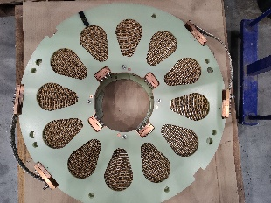 | 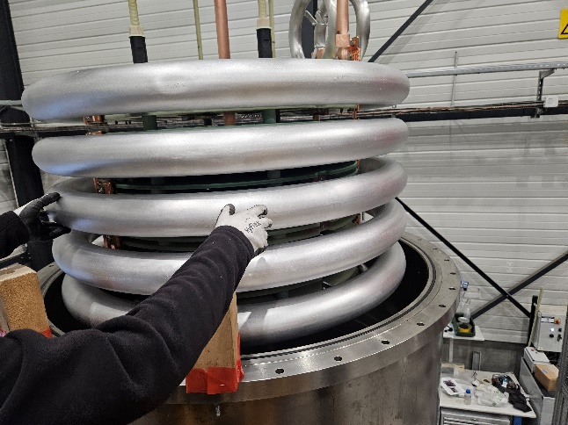 | 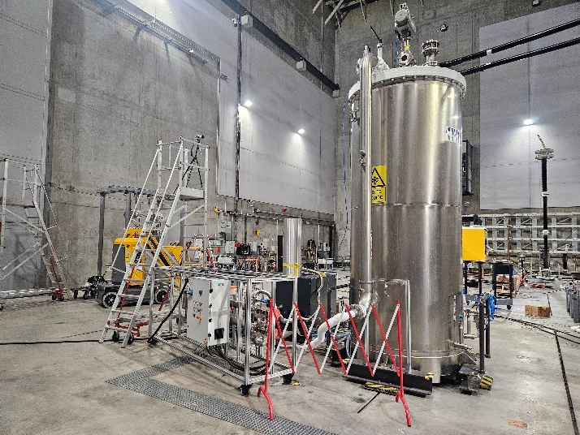
Une galette développée par SuperGrid Institute, contenant une longueur de 72 m de ruban supraconducteur. | Dans le démonstrateur de RSFCL de SuperGrid Institute, on retrouve 10 galettes. Elles sont insérées dans un réservoir d’azote liquide (cryostat) à -205°C pour permettre à la magie de la supraconductivité d’opérer ! | Le RSFCL est installé avec un disjoncteur DC mécanique à injection de courant dans la Cour Forte Puissance de SuperGrid Institute, reliée à son générateur de Court-Circuit DC pour être testé.
Des essais haute tension en courant continu : une première mondiale
Décembre 2024, les experts de l’Institut ont associé le RSFCL à un disjoncteur mécanique DC à ampoule à vide et injection de courant, pour tester la configuration sous la contrainte d’un environnement industriel, en reproduisant les conditions du terrain.
20kV, 30kV, 40kV... crescendo, la tension a été élevée jusqu’à 50 kV DC et avec 1.8 MJ injectés ! Le RSFCL est parvenu à limiter le courant à 5,5 kA alors que le courant prospectif était de 43 kAp. Dans la foulée, le disjoncteur DC a coupé le courant de défaut.
« C’est une première mondiale pour le courant continu haute tension », explique Christophe Creusot, responsable R&D chez SuperGrid Institute. « On peut voir sur le graphique les résultats du test : en violet, le courant prospectif, en vert, le courant limité, en bleu la coupure de courant avec le disjoncteur DC et en orange la tension en amont du limiteur. »
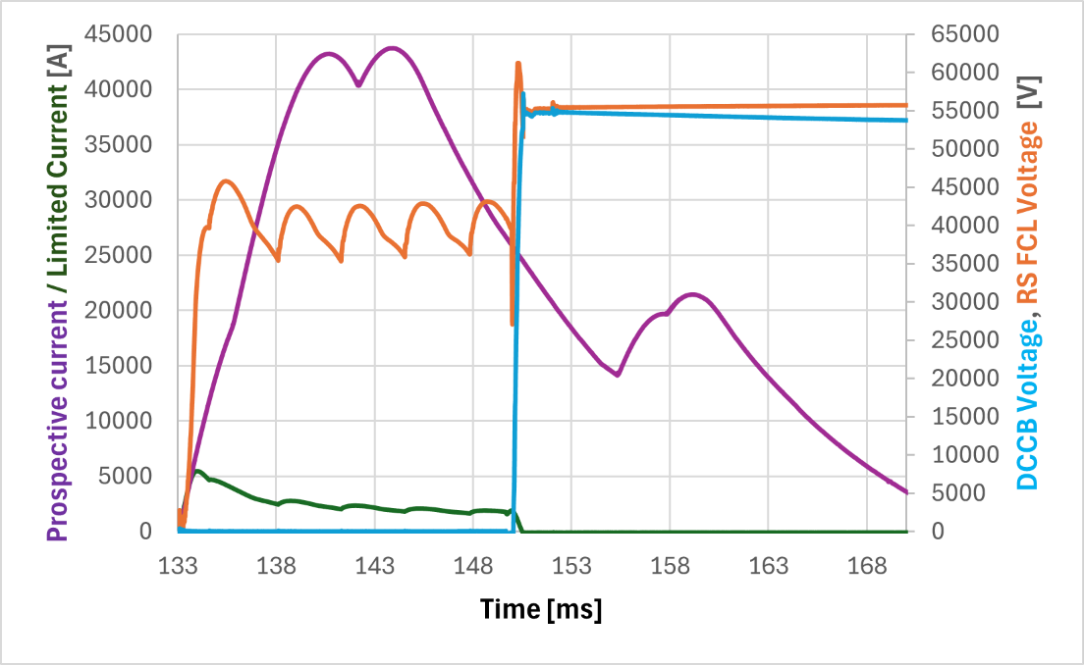
En validant cette technologie, SuperGrid Institute offre une alternative intéressante pour la protection des réseaux électriques. La technologie, compacte et respectueuse de l'environnement, permet de réduire la taille au sol des équipements de protection DC de 40 à 50% en incorporant avec le RSFCL un disjoncteur DC mécanique simplifié et utilisant au maximum des éléments standardisés dans un environnement isolé au gaz (GIS). Un atout significatif sur une plateforme offshore, mais aussi un gain financier. Par ailleurs, les limiteurs de courant résistifs supraconducteurs sont tout à fait utilisables dans les réseaux à courants alternatifs.
« Cette campagne d’essais a été riche en enseignements, poursuit Christophe Creusot. En premier lieu, le comportement électrique du dispositif de limitation et de coupure a été tel que prédit par les modèles numériques dans les différents régimes testés. En second lieu, la vaporisation d’azote liquide et la surpression générée se sont avérées plus faibles qu’imaginées, cela va dans le sens d’une simplification et réduction de coût du cryostat pour une application industrielle. »
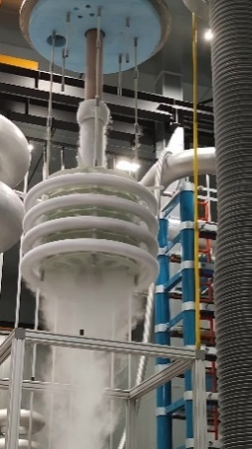
Du laboratoire au réseau électrique : la cryogénie démystifiée
Le design innovant du démonstrateur RSFCL de SuperGrid Institute repose sur la mise en série de 10 galettes de ruban supraconducteur dans un cryostat où l’azote liquide a été amené à 68 Kelvin (soit -205°C).
« La cryogénie peut susciter de l’appréhension dans le monde de l’électricité, explique Christophe Creusot. Or, c’est un système parfaitement autonome où la machine génère son propre azote liquide et travaille en circuit fermé. Il y a de la redondance, même en cas de panne et ces systèmes sont exploités depuis plusieurs décennies dans d’autres industries comme dans le domaine de la liquéfaction des gaz, le transport maritime des gaz liquéfiés ou l’agroalimentaire comme le pharmaceutique... »
RSFCL de SuperGrid Institute.
Une plateforme unique en Europe
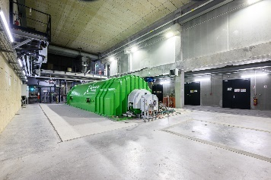
Les tests ont été réalisés dans la plateforme de générateur de court-circuit en courant continu de SuperGrid Institute. Cette plateforme a été élaborée pour soutenir les industriels dans leurs développements des futurs équipements haute tension en courant continu (DC) et en courant alternatif (AC) pour l’intégration massive des énergies renouvelables dans nos réseaux électriques.
Le générateur de court-circuit est une source de courant qui a pour objet de fournir des courants exceptionnellement forts, de l’ordre d’une centaine de kilos ampère, pendant des durées extrêmement courtes, représentatives des durées de court-circuit sur les réseaux électriques.
A PROPOS DE SUPERGRID INSTITUTE :

SuperGrid Institute est une société privée indépendante, experte en matière de systèmes et de technologies pour le courant continu à haute et moyenne tension (HVDC & MVDC) – des composants clés pour les futurs réseaux énergétiques.
Basée à Villeurbanne (Lyon), son travail contribue activement à la transition énergétique en éliminant les obstacles techniques au déploiement des futurs réseaux électriques et l’intégration massive des énergies renouvelables. L’entreprise est membre de l’association FIT (French Institutes of Technology) qui regroupe 15 instituts français, IRT et ITE, partageant les mêmes fondamentaux en matière de recherche multi-partenariale public-privé.
Contact presse
Amiel Kaplan, Responsable communication – +33 (0)7 71 32 28 98- amiel.kaplan@supergrid-institute.com
SuperGrid Institute – 23 rue Cyprian 69100 Villeurbanne (France) – www.supergrid-institute.com

